2. С помощью Wireshark или Cisco Packet Tracer отследить трафик, идущий по протоколу HTTP и HTTPS. В чем разница? Попробовать отследить трафик в Wireshark, подключаясь к сервисам Google (например, youtube.com) с помощью браузера Google Chrome. Какой протокол используется для доступа к веб-сервисам?
Фильтр host www.fcpro.ru
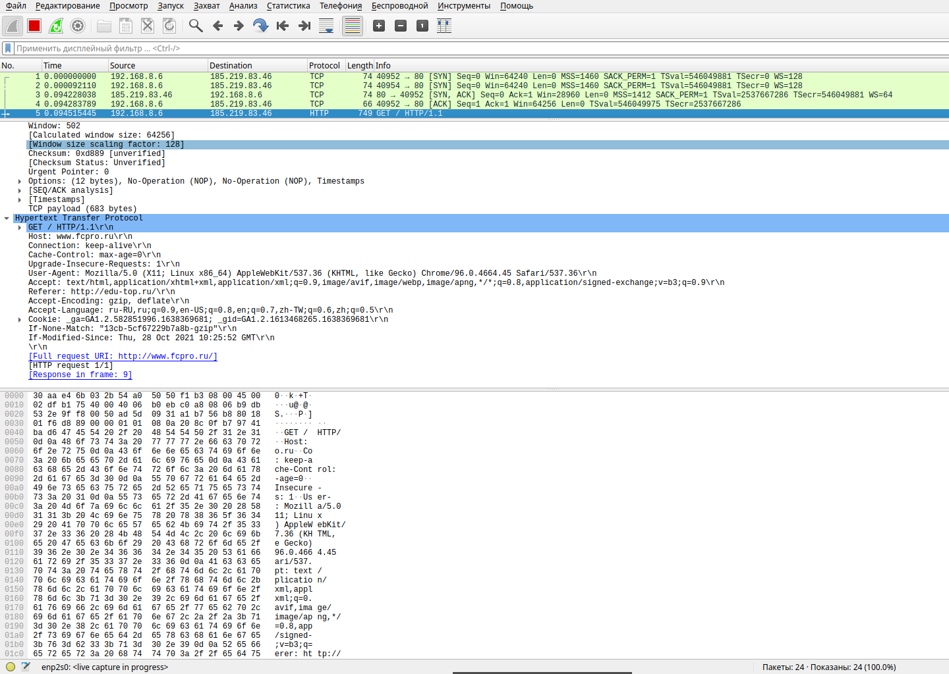

Фильтр host web.whatsapp.com

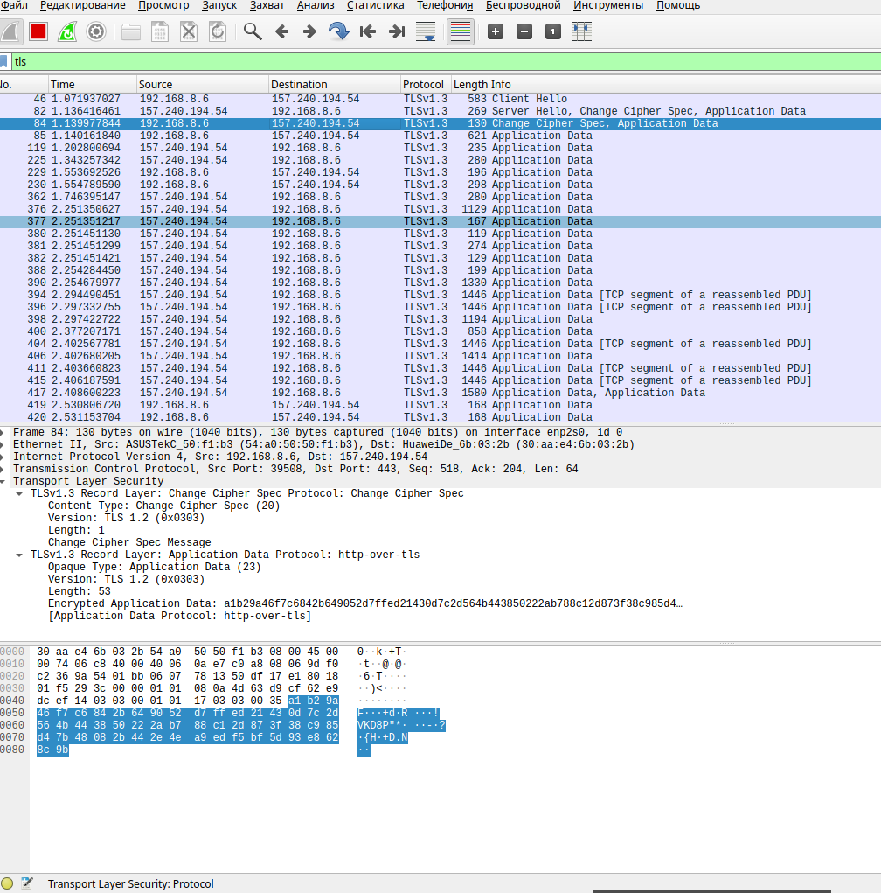
Как можно видеть по протоколу http (www.fcpro.ru) данные передаются в открытом виде,
а по протоколу https (web.whatsapp.com) данные шифруются при помощи протокола TLSv1.3
(http-over-tls)

Фильтр host youtube.com

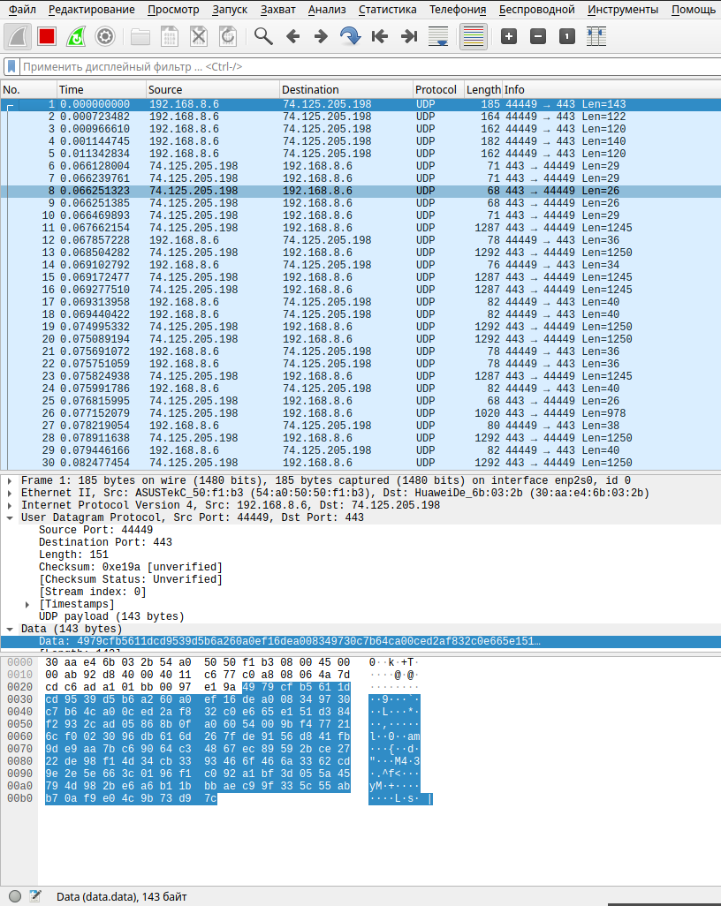
Для доступа к веб-сервисам протокол используется протокол UDP

3. С помощью Wireshark отследить трафик при работе с обычным ftp (найти любой ftp-ресурс и
подключиться к нему через браузер). Можно ли через ftp передавать данные на сервер, как предлагают некоторые хостеры?
Фильтр host ftp.nagano.cz
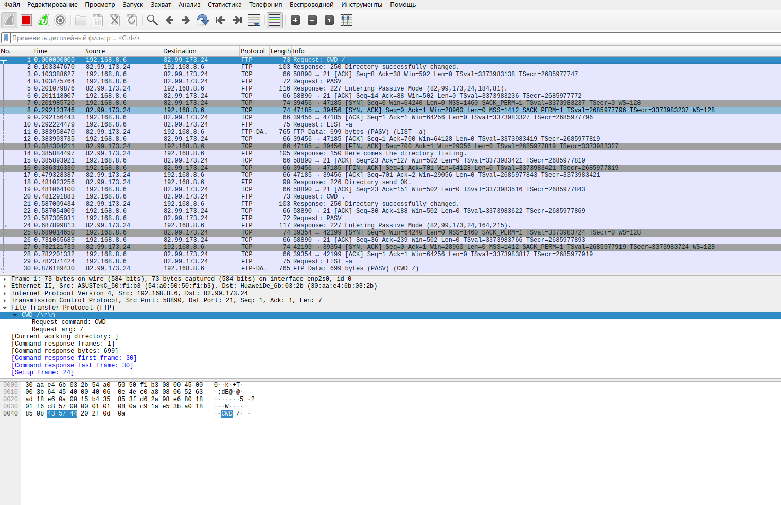
Как можно видеть все данные и команды, включая пароли, по протоколу ftp передаются в открытом виде, поэтому на сервер свои данные не следует передавать по этому протоколу, т.к трафик может быть перехвачен злоумышленником и данные вместе паролями станут ему доступны

